Galvosūkių kalendorius

2013

Sausio mėnesiui
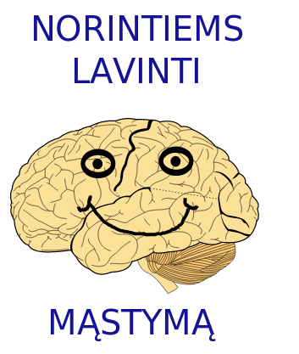
Sausis  teka 08:42  leidžiasi 16:02  Pilnatis | 1  antradienis | 2013
Nauji Metai :)

Ar žinai? 10% iš visų kada nors gimusių žmonių dabar dar yra gyvi..

AR SUGALVOSI?

Petriukas už šokoladą sumokėjo
litą ir dar pusę šokolado kainos.

Kiek kainavo šokoladas?

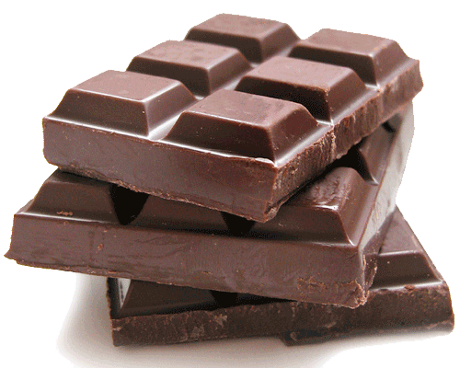

Užuomina: τικραι νε πυσαντρο λιτο
Sausis  teka 08:42  leidžiasi 16:03  Pilnatis | 2  trečiadienis | 2013

Ar žinai? Kiekvienas metais Žemę sudrebina apie milijoną žemės drebėjimų.

AR SUGALVOSI?

Ko nėra moteriškoje rankinėje?



Šaltinis: http://www.smekalka.pp.ru/node/1495
Sausis  teka 08:42  leidžiasi 16:04  Pilnatis | 3  ketvirtadienis | 2013

Ar žinai? Jei galėtumėte važiuoti su mašina tiesiai į viršų, kelionė iki kosmoso užtruktų apie valandą .

AR SUGALVOSI?

Kiek trikampių čia galima rasti?

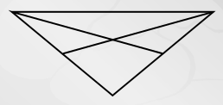

Šaltinis: http://gbrainy.com

Sausis  teka 08:42  leidžiasi 16:06  Delčia | 4  penktadienis | 2013

Ar žinai? Nauji dantys rykliui gali išaugti per savaitę.

AR SUGALVOSI?

Pabandykite paaiškinti lygybę:

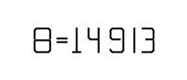

Užuomina: svarbu mokėti anglų kalbą ir turėti gerą vaizduotę :)

Šaltinis: http://www.smekalka.pp.ru/node/1500
Sausis  teka 08:41  leidžiasi 16:07  Delčia | 5  šeštadienis | 2013

Ar žinai? Elektrinis ungurys gali duoti 650V elektrošoką.

AR SUGALVOSI?

Nuimkite penkis degtukus, kad liktų tik trys vienodi kvadratai

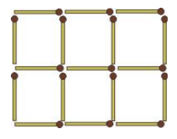

Šaltinis: http://www.smekalka.pp.ru/match/answer_match_01.html
Sausis  teka 08:41  leidžiasi 16:08  Delčia | 6  sekmadienis | 2013

Ar žinai? Pirmoji širdies persodinimo operacija buvo atlikta 1967 Cristian Barnard Pacientas išgyveno 18 dienų.

AR SUGALVOSI?
Cirko pasirodyme dalyvavo keletas gyvūnų.
Visi, išskyrus du dalyvius, buvo katinai
ir visi, išskyrus du, buvo šunys,
ir visi, išskyrus du, buvo jūrų ruoniai.
Kiek kiekvienos rūšies gyvūnų buvo?

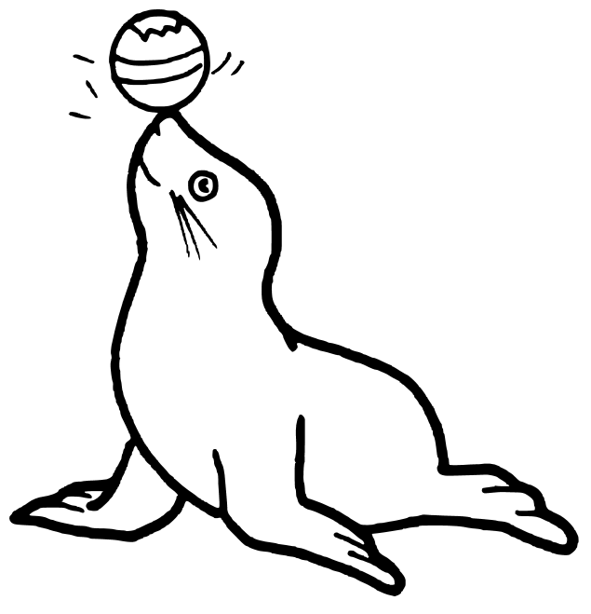

Šaltinis: http://www.mathsisfun.com/puzzles/pet-show-solution.html
Sausis  teka 08:40  leidžiasi 16:09  Delčia | 7  pirmadienis | 2013

Ar žinai? Alfredas Nobelis išrado dinamitą 1866 metais.

AR SUGALVOSI?

Užpildykit magišką kvadratą iki 111.
Kiekvienoje eilutėje, stulpely ir įstrižainėje
turi būti suma 111.
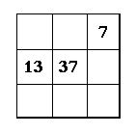

Šaltinis: http://www.mathsisfun.com/puzzles/magic-square-111-solution.html
Sausis  teka 08:40  leidžiasi 16:11  Delčia | 8  antradienis | 2013

Ar žinai? Termometras buvo išrastas Galilėjaus 1607 metais.

AR SUGALVOSI?

Pratęskite seką:

4, 3, 3, 5, 4, 4, 3, 5…

Užuomina: reikia mokėti anglų kalbą – pirmos klasės kursą ;)

Šaltinis: http://www.smekalka.pp.ru/node/1354
Sausis  teka 08:39  leidžiasi 16:12  Delčia | 9  trečiadienis | 2013

Ar žinai? Žmogaus organizme yra apie 100 000 km kraujagyslių.

AR SUGALVOSI?

Perstatykite tris degtukus, kad liktų du kvadratai

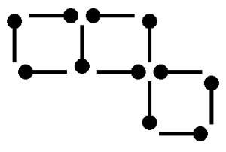

Šaltinis: http://www.mathsisfun.com/puzzles/a-perfect-match-solution.html
Sausis  teka 08:39  leidžiasi 16:14  Delčia | 10  ketvirtadienis | 2013

Ar žinai? 50% bankų apiplėšimų įvysta 5-tadieniais (JAV statistikos duomenimis).

AR SUGALVOSI?

Koks skaičius turi būti ketvirtajame trikampyje?

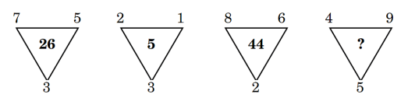

Pastaba: Trečiame tikrai 44, o dėsningume kažkur įpainiotas kėlimas kv...

Šaltinis: http://www.mathsisfun.com/puzzles/missing-number-1-solution.html
Sausis  teka 08:38  leidžiasi 16:15  Delčia | 11  penktadienis | 2013

Ar žinai? 1661 metais Stockholm Bankas išleido pirmąjį banknotą pasaulyje.

AR SUGALVOSI?

Kaip užpildyti magiškąjį kvadratą, kad kiekvienoje eilutėje, stulpelyje ir įstrižainėje būtų suma 15.
Reikia, kad būtų panaudoti visi skaičiai nuo 1 iki 9.

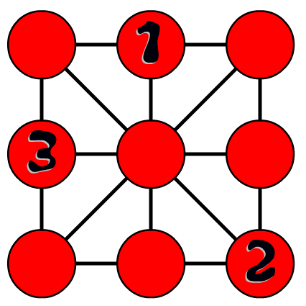

Pasitikrinkite: ar nė vienoje įstrižainėje nėra daugiau negu 15 ;)
Šaltinis: http://www.puzzlepixies.com/
Sausis  teka 08:37  leidžiasi 16:17  Jaunatis | 12  šeštadienis | 2013

Ar žinai? Griaustinio žaibas yra karštesnis nei saulės paviršius.

AR SUGALVOSI?

Pabandykite išspręsti



Šaltinis: http://www.mathsisfun.com/puzzles/algebra-logic-2-solution.html
Sausis  teka 08:36  leidžiasi 16:19  Jaunatis | 13  sekmadienis | 2013
Laisvės gynėjų diena

Ar žinai? Mėnulis yra 400 kartų arčiau Žemės negu Saulė ir yra 400 kartų mažesnis už Saulę.

AR SUGALVOSI?

Kvadrato kraštinės ilgis lygus apskritimo skersmeniui. Kiek apskritimų reikės, norint pilnai uždengti kvadratą?



Šaltinis: http://www.mathsisfun.com/puzzles/circling-the-square-solution.html
Sausis  teka 08:35  leidžiasi 16:20  Jaunatis | 14  pirmadienis | 2013

Ar žinai? 100 kalorijų užtenka numinti dviračiu ~5km arba nuvažiuoti mašinai 85 metrus.

AR SUGALVOSI?

Perstatykite tris degtukus taip, kad išeitų trys kvadratai

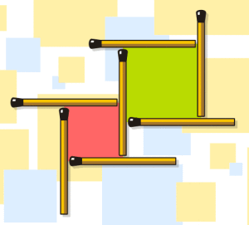

Šaltinis: http://www.mathsisfun.com/puzzles/one-more-square-solution.html
Sausis  teka 08:35  leidžiasi 16:22  Jaunatis | 15  antradienis | 2013

Ar žinai? XIV amžiuje nuo Juodosios Mirties (maro) išmirė apie trečdalį Europos gyventojų, o iš viso pasaulyje - 75 mln Pandemija išplito per žiurkių blusas.

AR SUGALVOSI?

Stačiakampis nupieštas į apskritimo ketvirtyje ir
DC = CE = 5.
Koks AC ilgis?

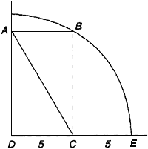

Šaltinis: http://eruditov.net/publ/geometria/gipotenuza/2-1-0-96
Sausis  teka 08:34  leidžiasi 16:24  Jaunatis | 16  trečiadienis | 2013

Ar žinai? Tam, kad įveiktų Žemės gravitaciją, raketa turi skrieti ~ 11km/s (40 000 km/h) greičiu.

AR SUGALVOSI?

Koks sekos dėsningumas?

2, 3, 6, 11, 18 , 27, ?, 51, ...

Šaltinis: http://www.smekalka.pp.ru/series/answer_series_31.html
Sausis  teka 08:33  leidžiasi 16:25  Jaunatis | 17  ketvirtadienis | 2013

Ar žinai? Šuns uoslė yra 1000 kartų jautresnė nei žmogaus.

AR SUGALVOSI?

Kuris skaičius šioje sekoje netinkamas?
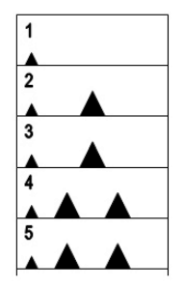
Užuomina: su šia seka visi esate susidūrę vaikystėje, Žαισδαμι και κυριυοσ σταλο žαιδιμυσ.
Šaltinis: http://www.smekalka.pp.ru/node/1366
Sausis  teka 08:31  leidžiasi 16:27  Jaunatis | 18  penktadienis | 2013

Ar žinai? Yra rasta ir vėl atgaivinta 3 mln metų senumo mikroorganizmų, kurie buvo įšalę lede.

AR SUGALVOSI?

Kaip suskirstyti laisvą plotą į skyrelius, kurių langelių kiekis būtų lygus skaičiams? (žr. patamsintą dalį kaip pavyzdį)

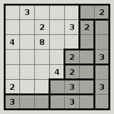

Šaltinis: http://www.chiark.greenend.org.uk/~sgtatham/puzzles/
Sausis  teka 08:30  leidžiasi 16:29  Priešpilnis | 19  šeštadienis | 2013

Ar žinai? Pirmasis plastikas buvo susintetintas 1862 metais anglų chemiko Aleksandro Parkes.

AR SUGALVOSI?

Pakeiskit raides skaičiais:

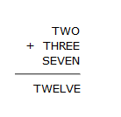

Šaltinis: http://www.mathsisfun.com/twelve-solution.html
Sausis  teka 08:29  leidžiasi 16:31  Priešpilnis | 20  sekmadienis | 2013

Ar žinai? Kupranugariai gali išgyventi dykumoje be vandens 17 dienų.

AR SUGALVOSI?

Ūkininkas atvežė į turgų moliūgų. Pardavęs pusę jų ir dar pusę moliūgo, pastebėjo, kad jam dar vienas moliūgas liko.
Kiek moliūgų atsivežė ūkininkas?

Šaltinis: http://www.philbrodieband.com/jokes_brain_teasers_archive2.htm
Sausis  teka 08:28  leidžiasi 16:33  Priešpilnis | 21  pirmadienis | 2013

Ar žinai? Žmogaus širdis suplaka 100'000 kartų per dieną.

AR SUGALVOSI?

Turim du maišus pinigų. Viename monetų dvigubai daugiau negu antrame, o abiejuose kartu - 20. Kaip tai galima paaiškinti?



Šaltinis: http://eruditov.net/publ/podvoh/dva_meshka/13-1-0-32
Sausis  teka 08:27  leidžiasi 16:35  Priešpilnis | 22  antradienis | 2013

Ar žinai? Pirmasis dviratis buvo pagamintas 1817 m.

AR SUGALVOSI?

Į kiek dalių bus suskirstytas paskutinis apskritimas, sujungus visus jo taškus vieną su kitu?

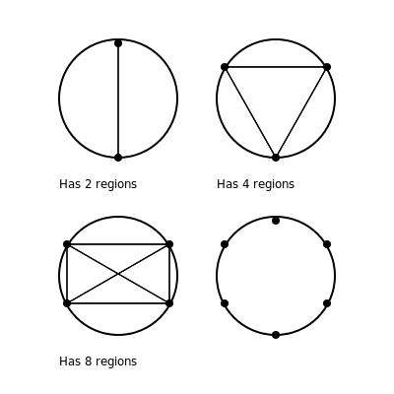
Šaltinis: http://gbrainy.com
Sausis  teka 08:25  leidžiasi 16:37  Priešpilnis | 23  trečiadienis | 2013

Ar žinai? Jeigu saulė būtų tinkinio kamuolio dydžio, tai Jupiteris būtų kaip golfo kamuoliukas, o Žemė – kaip žirnis..

AR SUGALVOSI?

Turim 4 detalių rinkinius.
Tris iš jų pertvarkius, galima gauti tą pačią figūrą.
O kuris rinkinys ne „prie chebros“?

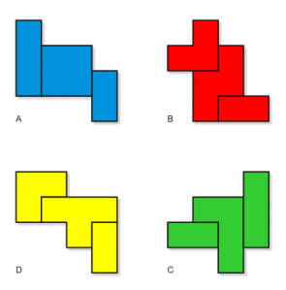
Šaltinis: http://www.mathsisfun.com/puzzles/surplus-tetramino-solution.html
Sausis  teka 08:24  leidžiasi 16:39  Priešpilnis | 24  ketvirtadienis | 2013

Ar žinai? Kvazarai yra labiausiai nutolę objektai visatoje.

AR SUGALVOSI?

Dvi iš keturių detalių turi tą pačią šaknų sumą.
Atraskit kurios!
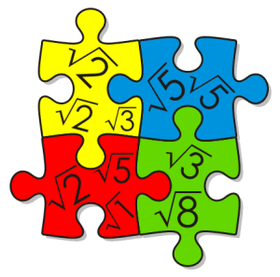

Šaltinis: http://www.mathsisfun.com/puzzles/root-jigsaw-solution.html
Sausis  teka 08:22  leidžiasi 16:40  Priešpilnis | 25  penktadienis | 2013

Ar žinai? Koalos miega 22 valandas per parą – .

AR SUGALVOSI?

Nustatyk, kurios dvi dalys
sudarytų 3 x 3 x 3 pavidalo kubą.

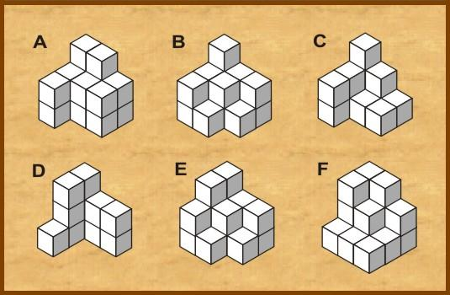

Šaltinis: „Kengūros“ treniruotė http://mkp.emokykla.lt/kengura/
Sausis  teka 08:21  leidžiasi 16:42  Pilnatis | 26  šeštadienis | 2013

Ar žinai? 2 valandom ilgiau negu tinginys ;).

AR SUGALVOSI?

Ką jus darote, kai priekyje pamatote
žalią žmogeliuką?



Užuomina: jūs tai darote bene kasdien!
Ψπατινγαι, ϕει ϕυδατε βε μαšινοσ.

Šaltinis: http://eruditov.net/publ/fun/zelenyj_chelovechek/11-1-0-109
Sausis  teka 08:19  leidžiasi 16:44  Pilnatis | 27  sekmadienis | 2013

Ar žinai? Netgi keliaujant šviesos greičiu, reiktų 2 mln metų tam, kad pasiekti arčiausią didelę galaktiką – Andromedą.

AR SUGALVOSI?

Kaip supjaustyti šį išdėstymą trimis tiesiomis linijomis, kad iš gautų 3 dalių pavyktų sudėti kvadratą?

Šaltinis: „600 задач на сообразительность“, 1997, http://www.smekalka.pp.ru/download/sbornik_01.html
Sausis  teka 08:18  leidžiasi 16:46  Pilnatis | 28  pirmadienis | 2013

Ar žinai? Šviesos greičiu aplėkt apie žemę užtektų apie dešimtadalio sekundės.

AR SUGALVOSI?

Kokia savybe pasižymi skaičiai:
du, penki, septyni?

(2+5=7 nesiskaito, savybė yra įdomesnė)

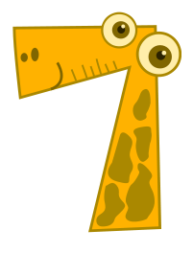


Užuomina: ρεικ σκαιχιυοτι, κα σακαι ;)
Sausis  teka 08:16  leidžiasi 16:48  Pilnatis | 29  antradienis | 2013

Ar žinai? Žymusis išradėjas Tomas Edisonas bandė sukurti malūnsparnių kurą iš parako, tačiau nusprendė šį projektą nutraukti, kai sprogo laboratorija.

AR SUGALVOSI?
Matote stilizuotas svarstykles: abiejose pusėse būna vienodas svoris. Kiek trikampių (tik trikampių) reikia vietoj klaustuko?

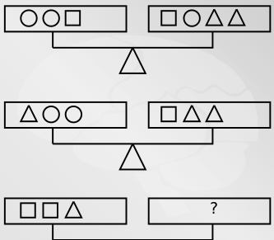
Užuomina: po kiek trikampių sveria vienas kvadratas bei apskritimas?
Šaltinis: http://gbrainy.com
Sausis  teka 08:15  leidžiasi 16:50  Pilnatis | 30  trečiadienis | 2013

Ar žinai? Raudonojo admirolo (drugelio) kojų receptoriai yra 200 kartų jautresni negu žmogaus liežuvis.

AR SUGALVOSI?

Kuri figūra turi būti vietoj klaustuko?
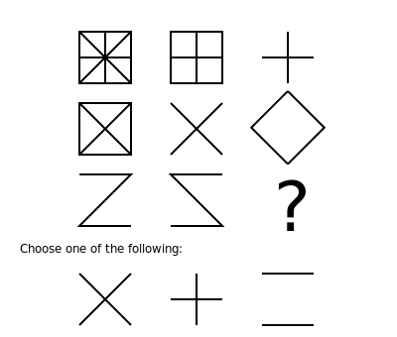
Pasirinkite atsakymą:
Šaltinis: http://gbrainy.com
Sausis  teka 08:13  leidžiasi 16:52  Pilnatis | 31  ketvirtadienis | 2013

Ar žinai? Mokslas - tai amžinas ieškojimas - ar aš mokinuos, ar dar tik pradedu.

AR SUGALVOSI?

Kurios dvi raidės slepia tą patį skaičių?

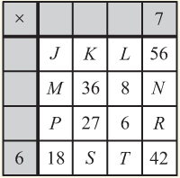
Kiekviename baltame lentelės langelyje įrašyta sandauga skaičių, esančių pilkuose langeliuose į viršų ir į kairę nuo to langelio (pavyzdžiui, 42 = 7 x 6).
Šaltinis: „Genius Logicus“ ar tai „Bebras“

